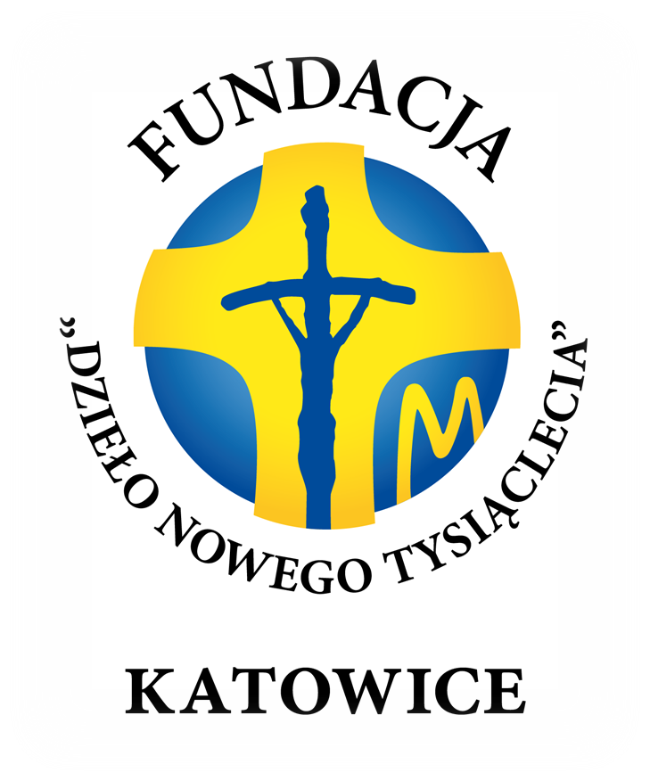
Regulamin Wojewódzkiego Konkursu Wiedzy o świętym Janie Pawle II w ramach IX edycji
Gry Miejskiej on line -
,,Święty Jan Paweł II
naszym przewodnikiem”

§ 1 Cele konkursu
Celami konkursu są:
- Upamiętnienie 101. rocznicy urodzin św. Jana Pawła II.
- Propagowanie osoby i nauczania św. Jana Pawła II wśród dzieci i młodzieży.
- Ugruntowanie tożsamości i świadomości związanej z św. Janem Pawłem II.
- Zaszczepianie w młodym pokoleniu uniwersalnych wartości.
- Poszerzanie i umiejętne posługiwanie się zdobytą wiedzą.

§ 2 Organizator konkursu
- Organizatorem konkursu ,,Święty Jan Paweł II naszym przewodnikiem” jest Wydział Katechetyczny Kurii Metropolitalnej w Katowicach oraz katowicka wspólnota stypendystów Fundacji ,,Dzieło Nowego Tysiąclecia”.
- Osoba upoważniona do udzielania informacji na temat konkursu:
Magdalena Ciongwa, telefon: 518 124 709.

§ 3 Założenia organizacyjne

- Konkurs wiedzy jest formą zastępczą dla Gry Miejskiej „Święty Jan Paweł II naszym Przewodnikiem”, której IX edycja nie może się odbyć w tradycyjny sposób.
- Konkurs skierowany jest do uczniów szkół podstawowych z klas 4-8 oraz do uczniów szkół ponadpodstawowych.
- Nagrody zostaną przyznane w następujących kategoriach:
- szkoły podstawowe:
  - klasy 4-6
  - klasy 7-8
- szkoły ponadpodstawowe
- Regulamin konkursu zostanie rozesłany drogą mailową do katechetów oraz udostępniony na stronach internetowych Wydziałów Katechetycznych w województwie śląskim: https://diecezja.bielsko.pl/dla-katechety/, https://katecheza.archiczest.pl, https://kuria.gliwice.pl/wydzial-katechetyczny/, https://wk.archidiecezjakatowicka.pl, https://www.katecheza.sosnowiec.pl oraz na profilu facebookowym katowickiej wspólnoty stypendystów Fundacji ,,Dzieło Nowego Tysiąclecia”: https://www.facebook.com/FDNTkatowice
- Wykaz materiałów obowiązujących do konkursu jest zawarty w załączniku nr 1.
- Kwestie nieobjęte niniejszym regulaminem rozstrzyga organizator konkursu.

§ 4 Zasady organizacyjne

- Zgłoszenie do Konkursu odbywa się droga mailową na adres katechetyczny@katowicka.pl do dnia 19 maja 2021 roku.
- Zgłoszenia mogą dokonać rodzice, prawni opiekunowie, nauczyciele lub pełnoletni uczestnicy.
- W załączniku wiadomości należy przesłać:
  - Formularz zgłoszeniowy stanowiący załącznik nr 2 do regulaminu wypełniony według następującego wzoru:
    - imię i nazwisko;
    - klasa i nazwa szkoły;
    - telefon kontaktowy i adres e- mail;
    - imię i nazwisko rodzica lub opiekuna prawnego;
    - imię i nazwisko katechety.
  - Skan klauzuli zawierającej zgodę na przetwarzanie danych osobowych wraz z datą
i własnoręcznym podpisem rodzica/opiekuna prawnego lub uczestnika w przypadku jego pełnoletniości - formularz zgody stanowi załącznik nr 3 do niniejszego regulaminu.
- Zgłoszenie na konkurs uznane będzie za kompletne w przypadku otrzymania przez organizatora wiadomości mailowej z załącznikami nr 2 i 3.
- Przesłanie zgłoszenia na konkurs jest równoznaczne z wyrażeniem zgody rodzica lub opiekuna prawnego na udział uczestnika w konkursie oraz równoznaczne z akceptacją regulaminu konkursu.
- Konkurs ,,Święty Jan Paweł II naszym przewodnikiem” ma charakter dwuetapowy:
  - Etap eliminacyjny - quiz na platformie Quizlet
  - Etap finałowy - on-line w formule ,,Jeden z dziesięciu”
- Uczestnicy otrzymają link do platformy Quizlet na adres e-mail
- Przebieg etapu eliminacyjnego:
  - Uczniowie rozwiązują test on-line za pomocą platformy Quizlet dnia 22 maja 2021 roku. Będzie on dostępny od 12:00 do 12.30, a maksymalny czas na jego rozwiązanie to 15 minut.
  - W przypadku uzyskania tej samej liczby punktów i identycznego czasu odpowiedzi przez kilku uczestników, przewidziana jest dogrywka w postaci drugiego quizu do momentu wyłonienia 10 finalistów.
- Organizator nie ponosi odpowiedzialności za ewentualne problemy techniczne podczas trwania quizu (np. słabe połączenie internetowe).
- Po otwarciu linku uczestnik musi podać dane, które zamieścił w formularzu zgłoszeniowym.
- Komisja konkursowa powoływana jest spośród przedstawicieli Wydziałów Katechetycznych oraz katowickiej wspólnoty stypendystów Fundacji ,,Dzieło Nowego Tysiąclecia”.
- W skład Komisji wchodzi pięć osób.
- Wyniki etapu eliminacyjnego zostaną przekazane uczestnikom w wiadomości mailowej, za pośrednictwem strony https://wk.archidiecezjakatowicka.pl/ oraz profilu katowickiej wspólnoty stypendystów Fundacji ,,Dzieło Nowego Tysiąclecia”: https://www.facebook.com/FDNTkatowice w dniu 22 maja 2021 roku, a następnie na stronach internetowych pozostałych Wydziałów Katechetycznych.
- Przebieg etapu finałowego:
  - Etap finałowy odbędzie się on-line w dniu 22 maja 2021 od godziny:
    - 13:30 klasy 4-6
    - 15:00 klasy 7-8
    - 16:30 szkoła ponadpodstawowa
  - Etap finałowy konkursu będzie inspirowany popularnym polskim teleturniejem ,,Jeden z dziesięciu”.
  - W etapie finałowym weźmie udział 10 najlepszych uczestników z każdej kategorii wiekowej tj. uczniowie klas 4-6, uczniowie klas 7-8 oraz uczniowie szkół ponadpodstawowych.
  - Każdy z uczestników zobowiązany jest do posiadania kamery internetowej
i mikrofonu (wbudowanego w komputerze lub zewnętrznego).
  - Uczestnicy będą odpowiadać na pytania w kolejności losowej.
  - Pytania konkursowe będą odczytywane w kolejności losowej.
  - Uczestnik, po dwukrotnym podaniu błędnej odpowiedzi kończy udział w konkursie.
  - Prowadzący grę będzie zwracał się do uczestników po imieniu.
  - Zwycięzcą konkursu zostanie osoba, która uzyska największą liczbę punktów łącznie w obydwu etapach konkursu; w przypadku uzyskania równej liczby punktów. Organizator zastrzega sobie prawo do przeprowadzenia dogrywki między uczestnikami konkursu.
- Wyniki konkursu zostaną rozesłane drogą mailową, udostępnione na stronie https://wk.archidiecezjakatowicka.pl oraz https://www.facebook.com/FDNTkatowice w dniu 22 maja 2021 roku, a następnie na stronach internetowych pozostałych Wydziałów Katechetycznych.
- Finał konkursu zostanie nagrany przez organizatora jako potwierdzenie wyników uzyskanych przez uczestników oraz jako zabezpieczenie w przypadku ewentualnych roszczeń ze strony uczestników wynikających z podważenia braku przejrzystego przebiegu gry i wszelkich innych sporów uczestników Finału.
- Decyzje komisji konkursowej są ostateczne i nieodwołalne.

§ 5 Nagrody

- Organizator konkursu przyzna w każdej z wymienionych w regulaminie kategorii dziesięć nagród.
- Nagrody będzie można odebrać na Wydziale Katechetycznym Kurii Metropolitalnej
w Katowicach, ul. Wita Stwosza 16, 40-950 Katowice do 30.06.2021 roku lub w innych siedzibach pozostałych Wydziałów Katechetycznych.
- Organizator zastrzega sobie zmianę terminu ogłoszenia wyników i wręczenia nagród oraz sposobu ich wręczenia.

§ 6 Komunikacja

- Komunikacja z organizatorem odbywa się drogą elektroniczną za pomocą adresu e-mail: gramiejska2021.fdnt@gmail.com lub poprzez kontakt z osobą odpowiedzialną za konkurs: Magdalena Ciongwa, telefon: 518 124 709.

§ 7 Postanowienia ogólne

- Niniejszy regulamin jest jedynym i wyłącznym dokumentem określającym zasady i warunki prowadzenia konkursu.
- Organizator nie ponosi odpowiedzialności za zagubione, niekompletne, uszkodzone
lub opóźnione zgłoszenia do konkursu.
- W uzasadnionych przypadkach Organizator zastrzega sobie prawo zmian w regulaminie.
- Ewentualne spory między Organizatorem a uczestnikiem konkursu zostaną rozstrzygnięte polubownie.
- Administratorem Państwa danych osobowych jest Wydział Katechetyczny Kurii Metropolitalnej w Katowicach, ul. Wita Stwosza 16, skr. poczt. 206, 40-950 Katowice.

§ Załączniki
- Wykaz materiałów.
- Karta zgłoszenia do uczestnictwa w Konkursie Wiedzy ,,Święty Jan Paweł II naszym przewodnikiem”.
- RODO Klauzula informacyjna.

Załącznik nr 1 do Regulaminu

Zakres materiału IX edycji Gry Miejskiej w 2021 r. – on-line:
„Św. Jan Paweł II naszym Przewodnikiem”

Wiadomości potrzebne do odpowiedzi na pytania w czasie gry miejskiej zawarte są w następujących filmach i lekturach:
- Uczniowie szkół podstawowych, klasy IV–VI:
Film:
1) „Karol Wojtyła – nasz Papież” 100-lecie urodzin Jana Pawła II - biografia filmowa - https://www.youtube.com/watch?v=HHOX03Pmd5s
2) Reportaż: Rodzice Jana Pawła II – https://www.youtube.com/watch?v=tAa8bQvhfDE
Lektura:
1) Czytelnia 19 marca Święty Józef Oblubieniec Najświętszej Maryi Panny - https://brewiarz.katolik.pl/czytelnia/swieci/03-19a.php3
2) Homilia Jana Pawła II w Sanktuarium św. Józefa w Kaliszu, 4 czerwca 1997 roku – https://www.swietyjozef.kalisz.pl/JP2/7.html
- Uczniowie szkół podstawowych klasy VII – VIII:
Film:
1) Jan Paweł II. KRÓTKA HISTORIA ŻYCIA! – https://www.youtube.com/watch?v=8gYcf39_qlw
2) „Karol Wojtyła – nasz Papież” 100-lecie urodzin Jana Pawła II - biografia filmowa - https://www.youtube.com/watch?v=HHOX03Pmd5s
3) Reportaż: Rodzice Jana Pawła II – https://www.youtube.com/watch?v=tAa8bQvhfDE
Lektura:
1) Czytelnia 19 marca Święty Józef Oblubieniec Najświętszej Maryi Panny - https://brewiarz.katolik.pl/czytelnia/swieci/03-19a.php3
2) Homilia Jana Pawła II w Sanktuarium św. Józefa w Kaliszu, 4 czerwca 1997 roku – https://www.swietyjozef.kalisz.pl/JP2/7.html
3) Święty Jan Paweł II o świętym Józefie – https://e-civitas.pl/pl/kosciol/swiety-jan-pawel-ii-o-swietym-jozefie
- Uczniowie szkół ponadpodstawowych:
Film:
1) Jan Paweł II. KRÓTKA HISTORIA ŻYCIA! – https://www.youtube.com/watch?v=8gYcf39_qlw
2) „Karol Wojtyła – nasz Papież” 100-lecie urodzin Jana Pawła II - biografia filmowa - https://www.youtube.com/watch?v=HHOX03Pmd5s
3) Reportaż: Rodzice Jana Pawła II – https://www.youtube.com/watch?v=tAa8bQvhfDE
4) TRZECI – jak św. Józef ratuje Kościół. Odcinek 1 – https://www.youtube.com/watch?v=dly4ezmnwFY
Lektura:
1) Czytelnia 19 marca Święty Józef Oblubieniec Najświętszej Maryi Panny - https://brewiarz.katolik.pl/czytelnia/swieci/03-19a.php3
2) Adhortacja apostolska Ojca Świętego Jana Pawła II Redemptoris custos. O świętym Józefie i Jego posłannictwie w życiu Chrystusa i Kościoła – http://www.vatican.va/content/john-paul-ii/pl/apost_exhortations/documents/hf_jp-ii_exh_15081989_redemptoris-custos.html
3) Święci w życiu Jana Pawła II: Święty Józef http://www.jp2w.pl/pl/46914/50395/Swieci_w_zyciu_Jana_Pawla_II_Swiety_Jozef.html
4) Święty Jan Paweł II o świętym Józefie – https://e-civitas.pl/pl/kosciol/swiety-jan-pawel-ii-o-swietym-jozefie

Załącznik nr 2 do Regulaminu

Karta zgłoszeniowa do uczestnictwa w Konkursie Wiedzy
,,Święty Jan Paweł II naszym przewodnikiem”

Imię i nazwisko uczestnika

Klasa i nazwa szkoły
Telefon kontaktowy oraz adres e-mail

Imię i nazwisko rodzica/ opiekuna prawnego zgłaszającego uczestnika do konkursu*
Imię i nazwisko katechety
Wyrażam zgodę na udział/mojego dziecka** w Konkursie Wiedzy ,,Święty Jan Paweł II naszym przewodnikiem” organizowanym przez Wydział Katechetyczny Kurii Metropolitalnej w Katowicach oraz wspólnotę stypendystów Fundacji Dzieło Nowego Tysiąclecia.

…………………………………………
Podpis rodzica/ prawnego opiekuna

*nie dotyczy osób pełnoletnich
**niepotrzebne skreślić

Załącznik nr 3 do Regulaminu

Wymagane zgody i klauzula informacyjna

- Zgoda na przetwarzanie danych osobowych.
Wyrażam zgodę na przetwarzanie zawartych w niniejszej karcie danych osobowych przez administratora, którym jest: Archidiecezja Katowicka z siedzibą na ul. Jordana 39, 40-043 Katowice w celu uczestnictwa w IX edycji Gry Miejskiej „Święty Jan Paweł II naszym Przewodnikiem” w formule konkursu on-line.
Zgodę tę wyrażam dobrowolnie, po zapoznaniu się z Klauzulą Informacyjną.
Ponadto wyrażam zgodę na przetwarzanie danych kontaktowych moich i mojego dziecka w celu podtrzymywania więzi z uczestnikami po wymienionym wyżej wydarzeniu.
…………………………… ……………………………………………
Miejscowość, data Czytelny podpis rodziców
lub opiekunów prawnych

- Oświadczenie dotyczące wykorzystania wizerunku dziecka.
Wyrażam zgodę na nieodpłatne udostępnienie wizerunku mojego dziecka na rzecz Archidiecezji Katowickiej, w formie wizualnej i audiowizualnej wykonanego podczas Gry Miejskiej – on-line.
Zgoda obejmuje wykorzystanie, utrwalanie i powielanie, przetwarzanie oraz obróbkę zdjęcia (lub utworu audiowizualnego) za pośrednictwem dowolnego medium w dowolnym celu zgodnym z obowiązującym prawem kanonicznym i prawem polskim, włączając w to publikację w gazetach, czasopismach, folderach, publikacjach elektronicznych, stronach internetowych.
…………………………… ……………………………………………
Miejscowość, data Czytelny podpis rodziców
lub opiekunów prawnych

Klauzula informacyjna

Zgodnie z art. 13 RODO oraz art. 8 Dekretu informujemy, że:
- Administratorem danych jest:
Archidiecezja Katowicka
z siedzibą: ul. Jordana 39, 40-043 Katowice.

- Kontakt z Inspektorem ochrony danych:
Ks. Adam Sekściński; skr. poczt. 206, 40-950 Katowice;
e-mail: iod@archidiecezjakatowicka.pl

- Celem przetwarzania danych jest organizacja i właściwe zorganizowanie oraz bezpieczne przeprowadzenie wymienionego wyżej wyjazdu, obrona przed roszczeniami lub dochodzenie roszczeń po jego zakończeniu, a także podtrzymywanie więzi z uczestnikami po zakończeniu.
- Podstawą prawną przetwarzanie jest zgoda.

- Odbiorcami danych mogą być podmioty, przy pomocy których administrator realizuje swoje cele: (np. firma ubezpieczeniowa, właściciele miejsc noclegowych itp.).

- Dane będą przetwarzane do czasu wycofania zgody lub do chwili zakończenia okresu niezbędnego do ustalenia, dochodzenia lub obrony roszczeń zgodnie z przepisami prawa państwowego.

- Dane nie będą przekazywane do publicznej kościelnej osoby prawnej mającej siedzibę poza terytorium Rzeczypospolitej Polskiej.
- Przysługuje Pani/Panu prawo wniesienia skargi do organu nadzorczego, którym jest Kościelny Inspektor Ochrony Danych (w przypadku kwestii związanych z wewnętrzną, religijną działalnością Kościoła) lub Prezes Urzędu Danych Osobowych (w pozostałych kwestiach).
- Ma Pani/Pan prawo dostępu do swoich danych, ich sprostowania, a także usunięcia
i ograniczenia przetwarzania jednak w przypadkach przewidzianych prawem.

- Ma Pani/Pan prawo do cofnięcia zgody w dowolnym momencie bez wpływu na zgodność
z prawem przetwarzania, którego dokonano na podstawie zgody przed jej cofnięciem.
Pani/Pana dane nie będą przetwarzane w sposób zautomatyzowany, w tym profilowane.

